МІНІСТЕРСТВО ОСВІТИ ТА НАУКИ УКРАЇНИ

Національний технічний університет України

"Київський політехнічний інститут імені Ігоря Сікорського"

Факультет інформатики та обчислювальної техніки

Кафедра інформаційних систем та технологій

Програмування. Частина 1. Основи програмування

Лабораторна робота №3

Тема: Реалізація циклічних алгоритмів. Арифметичні

цикли. Оператор for.

Варіант №11

Виконав: Коваль Б.А.

студент групи ІС-31

Перевірив:

Драган М.С.

Київ-2023

МЕТА :

створення циклічних програм, з використанням арифметичних

циклів.

ЗАВДАННЯ №1

Номер варіанту відповідає номеру студента за списком (26 варіант відповідає 1 варіанту, 27 варіант – 2 варіанту і. т.д)

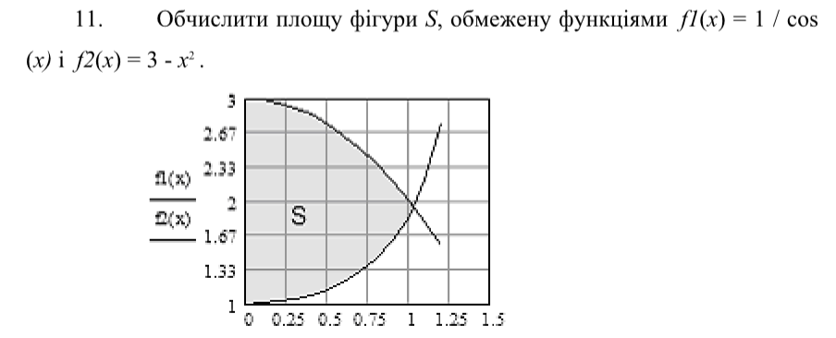

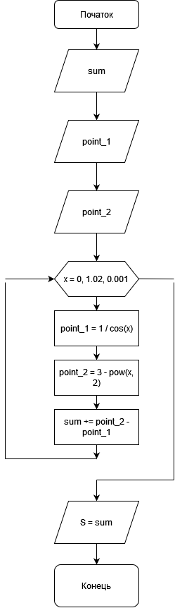

#include <iostream>

using namespace std;

int main()

{

float sum = 0;

float point_1 = 0;

float point_2 = 0;

for (float x = 0; x < 1.02; x += 0.001) {

point_1 = 1 / cos(x);

point_2 = 3 - pow(x, 2);

sum += point_2 - point_1;

}

cout << sum << endl;

}

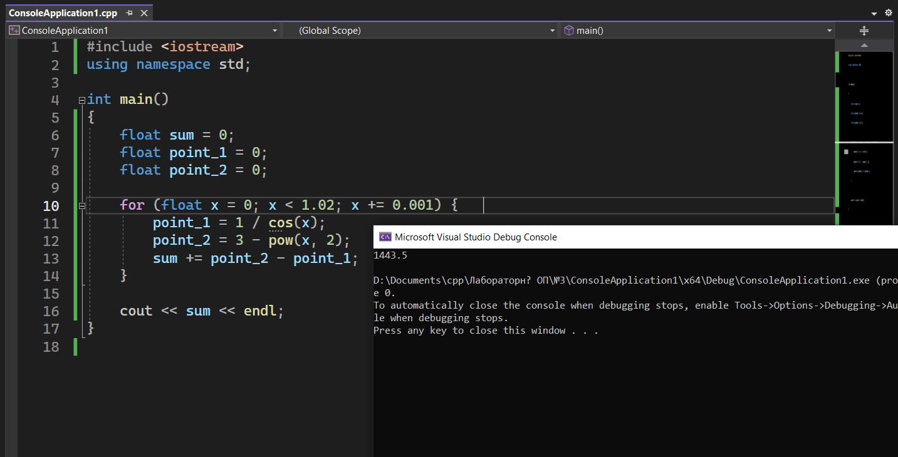

ВИСНОВОК: Лабораторна робота надала мені можливість глибше ознайомитися з роботою циклів у програмуванні. Я зрозумів, що цикли є потужним інструментом для автоматизації повторюваних завдань, і вони можуть значно спростити процес програмування. Операція for виявилася надзвичайно зручною для створення арифметичних циклів. Вона дозволяє легко визначити початкову умову, умову завершення і ітераційний крок циклу, що робить процес програмування більш зрозумілим і ефективним. Завдяки цій лабораторній роботі я навчився практичному використанню арифметичних циклів для розв'язання різних завдань. Ці навички допоможуть мені в подальших програмувальних проектах і завданнях.